 | Технологическая карта урока |  |  | Дата проведения |  |  | Предмет: | Информатика
 | Учитель: | Половникова Татьяна Андреевна |  |  |  |  | Класс: | 8
 |  |  |  |  |  |  | Автор УМК: | Босова Л.Л.
 | Тема урока: | Кодирование информации
 | Задачи: |  |  |  |  |  | Планируемые результаты:
 | Образовательные: | • произвести контроль знаний учащихся по пройденной теме;  • обобщить знания по формам представления информации;  • сформировать у учащихся представление о процессе кодирования информации;  • сформировать у учащихся представление об операции перекодирования как способе перехода от одной формы представления информации к другой; •закрепить на практике правила набора текста и навыки выполнения операций с фрагментами текста. |  |  |  |  | Личностные: | Понимать значения различных кодов в жизни человека;  развивать интерес к изучению информатики;
 | Воспитательные: | •воспитать дисциплинированность, взаимоуважение, самостоятельность. |  |  |  |  | Предметные: | Получить общие представления о кодах и кодировании;  уметь кодировать и декодировать информацию при известных правилах кодирования;
 | Развивающие: | •развитие способности к анализу и обобщению, самоконтролю и самооценке;  • развитие познавательного интереса;  • развитие информационной культуры. |  |  |  |  | Метапредметные: | Умение продуктивно общаться и взаимодействовать в процессе совместной деятельности;  Умение работать с текстом, владение устной речью.  уметь формулировать собственное мнение и позицию
 | Межпредметные связи: | География |  |  |  |  | Ресурсы:
 | Формы деятельности: | Фронтальная, групповая, индивидуальная |  |  |  |  |  | ПК учителя; мультимедийный проектор,  интерактивная доска, учебник, презентация по теме, карточки с заданием.
 | Тип урока: | I. Урок первичного предъявления новых знаний
 | Цель: | - познакомить учащихся с различными формами представления информации и операцией перекодирования как способом перехода от одной формы к другой;  - формирование представлений об информатике как части общечеловеческой культуры, о значимости информатики в развитии цивилизации и современного общества.
Деятельность учителя |  |  | Деятельность учащихся |  | Планируемые результаты
 |  |  |  |  | Личностные УУД | Познавательные УУД |  |  | Коммуникативные УУД | Регулятивные УУД
Организационный момент (1 мин)
Приветствие учителя, проверка готовности к уроку |  |  | Приветствуют учителя, проверяют готовность к уроку, объявляют об отсутствующих |  | Проявляют положительное отношение к урокам информатики |  |  |  | Умение организовывать и планировать учебное сотрудничество с учителем. | Умение настраиваться на урок.
Актуализация знаний ( 9 мин)
Предлагает выполнить задания на интерактивной доске:  А) кроссворд по параграфу «Кодирование информации с помощью знаковых систем» (приложение 1). Учащиеся выходят по одному и вписывают правильный ответ в кроссворд.  Обсуждение выполненного задания, исправление ошибок при их наличии.  Б) на слайде в больших кругах изображены группы языков: естественные и формальные, а в маленьких овалах их примеры. Необходимо выйти к доске (2 человека) и найти все формальные и естественные языки и перетащить их в большие круги (приложение 2).  Обсуждение выполненного задания, исправление ошибок при их наличии.  В) на слайде даны знаки. Сгруппировать знаки в группы и назвать, по какому именно признаку так объединили. (Группы: иконические знаки и символы) (приложение 3).  Обсуждение выполненного задания, исправление ошибок при их наличии. |  |  | Выполняют предложенные задания  Анализируют выполненные задания |  | Оценивание усваиваемого содержания, понимает свои сильные и слабые стороны | Знакомится с работой интерактивной доски.  Может структурировать информацию в нужной форме  Может структурировать информацию в нужной форме  Умение делать выводы |  |  | Инициативное сотрудничество в поиске и сборе информации.  Умение осознанно строить речевое высказывание  Умение формулировать, аргументировать и отстаивать свое мнение  Умение формулировать, аргументировать и отстаивать свое мнение | Может внести необходимые дополнения и коррективы
Постановка цели и задачи урока. Мотивация учебной деятельности учащихся (5 мин)
Просмотр мультфильма (содержание мультфильма: Ваня влюбился в Машу, но рассказать ей об этом стеснялся. И тогда он решил написать письмо. Получив конверт, Маша его открыла, но не смогла прочитать. В письме был просто набор цифр).  - Как вы думаете, почему Маша не смогла прочесть послание?  Подводит учащихся к теме урока, предлагает сформулировать тему и цели урока. |  |  | Формулируют тему и ставят цели урока. |  | Проявляют широкий интерес к новому учебному материалу | Формулирование познавательной цели  самостоятельно |  |  | Умение отстаивать свою точку зрения, аргументируя её, подтверждать аргументы фактами | Обнаруживают и формулируют учебную проблему совместно с учителем
Первичное усвоение новых знаний (мин)
Первичное усвоение новых знаний  Объяснение нового материала:  - ввести понятие кодирования информации,  - ввести понятие информационного кода, привести примеры,  - ввести понятие длинны кода, привести примеры.  Задание (на интерактивной доске): на доске по очереди появляются наборы символов, требуется определить длину информационного кода, нажав на правильный ответ. Если ответ верный, появляется следующий код, если не верный – сообщение об ошибке.  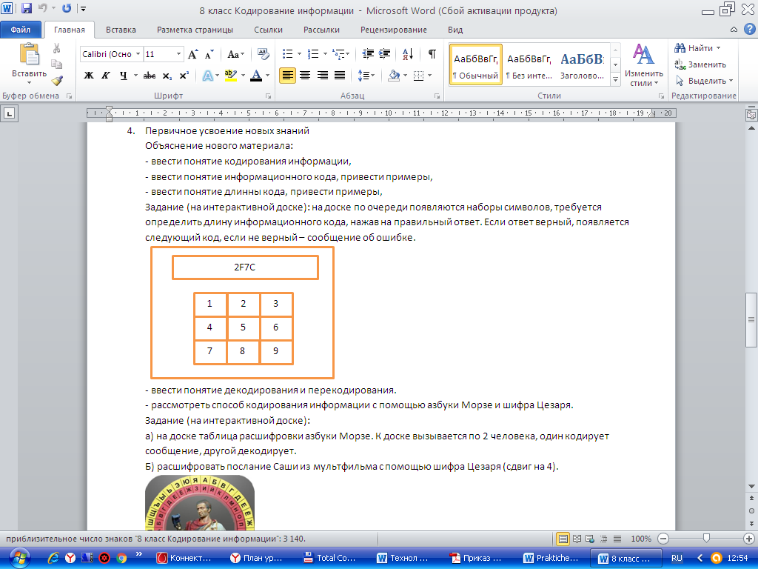  (страница слайда с заданием)  - ввести понятие декодирования и перекодирования.  - рассмотреть способ кодирования информации с помощью азбуки Морзе и шифра Цезаря.  Задание (на интерактивной доске):  а) на доске таблица расшифровки азбуки Морзе. К доске вызывается по 2 человека, один кодирует сообщение, другой декодирует.  Б) расшифровать послание Вани из мультфильма с помощью шифра Цезаря (сдвиг на 4). |  |  | Слушают объяснения учителя, записывают в тетрадь основные понятия по теме  К доске по очереди выходят 2 человека и выполняют задание  Слушают объяснения учителя, записывают в тетрадь основные понятия по теме.  К доске выходят 2 человека и выполняют задание.  Расшифровывают самостоятельно на местах послание Вани, первый справившейся с заданием записывает ответ на доске, остальные проверяют правильность выполненного задания |  | Выделение существенной информации | Умение осознанно и произвольно строить речевое высказывание в устной форме.  Может проанализировать ход и способ действий |  |  | Умение оформлять свои мысли в устной и письменной речи с учётом своих учебных и жизненных речевых ситуаций | Умение слушать с целевой установкой.
Первичная проверка понимания
Задание (на интерактивной доске – понятия, задания и корзинка (приложение 4)). Учащиеся вызываются по очереди. Необходимо выбрать одно изученное на сегодняшнем уроке понятие и объяснить его, если отвечает верно – то перемешает слово в корзину и выходит следующий. |  |  | Учащиеся по очереди выходят к доске, выбирают себе понятие и объясняют его, при правильном ответе перетаскивают его в корзину и вызывается следующий. Если не правильно ответил, то ему помогают с места другие учащиеся. |  |  | Передают содержание в сжатом, выборочном или развёрнутом виде |  |  | Умение оформлять свои мысли в устной и письменной речи с учётом своих учебных и жизненных речевых ситуаций | Умение вступать в диалог,  Умение выражать свои мысли, строить высказывания
Первичное закрепление
Организует фиксирование нового знания в речи, предлагает сделать выводы по теме и сделать предложенные задания из  ОГЭ по информатике.  Карточки.  №1.Вася и Петя играли в шпионов и кодировали сообщение собственным шифром. Фрагмент кодовой таблицы приведен ниже:  К Р З А Г О  # - ! - - # #! - - !  Расшифруйте сообщение, если известно, что буквы в нем не повторяются:  - ! - ! - # # ! –  Ответ: гроза  №2.ваня шифрует русские слова, записывая вместо каждой буквы ее номер в алфавите (без пробелов). Номера букв даны в таблице.  Некоторые шифровки можно расшифровать не одним способом. Например, 2125 может означать «БАБД», может – «УЧ», может – «БКД», а может – «УБД». Даны 5 шифровок:  1016529  14730  205810  21737  153041  Только одна из них расшифровывается единственным способом. Найдите ее и расшифруйте. Результат расшифровки запишите в качестве ответа.  (Ответ: ТДЖИ) |  |  | Анализируют соответствие результатов требованиям конкретной учебной задачи.  Выполняют самостоятельно задания по карточкам. |  | Оценивание усваиваемого содержания, понимает свои сильные и слабые стороны. | Передают содержание в сжатом, выборочном или развёрнутом виде |  |  | Умение оформлять свои мысли в устной речи с учётом своих учебных и жизненных речевых ситуаций  высказывают свою точку зрения и пытаются её обосновать | Понимание причины своего неуспеха и нахождение выхода из этой ситуации
Информация о домашнем задании, инструктаж по его выполнению
Формулирует домашнее задание и объясняет его выполнение  п.1.2.3., придумать свой способ кодирования (указать ключ к кодировке) и привести пример. |  |  | Записывают домашнее задание |  |  |  |  |  |  | Умение адекватно оценивать трудность
Рефлексия (подведение итогов занятия)
Организует фиксирование нового содержания, рефлексию, самооценку учебной деятельности |  |  | Анализируют соответствие результатов требованиям конкретной учебной задачи |  |  | Передают содержание в сжатом , выборочном или развёрнутом виде |  |  | Высказывают свою точку зрения и пытаются её обосновать
.

Приложение 1  Кроссворд  ¹И К О Н И Ч Е С К И Е  ²Ф О Р М А Л Ь Н Ы Е  ³Д В О И Ч Н А Я  ⁴А Л Ф А В И Т  ⁵З Р И Т Е Л Ь Н Ы Е  ⁶С Л У Х О В Ы Е  ⁷С И М В О Л  ⁸С И Н Т А К С И С  ⁹С И Г Н А Л  ¹⁰Г Е Н Е Т И Ч Е С К И Й  ¹¹Е С Т Е С Т В Е Н Н Ы Е  Вопросы:  1.Знаки, имеющие форму, похожую на отображаемый объект.  2.Языки, разработанные в процессе развития науки, для которых характерно ограниченное количество строгих правил грамматики и синтаксиса и однозначная запись знаками смысла сообщения.  3.Знаковая система, алфавит которой состоит из двух знаков.  4.Набор знаков, лежащий в основе знаковой системы.  5.Знаки, воспринимаемые с помощью органов зрения.  6.Знаки, воспринимаемые с помощью органов слуха.  7.Знаки, для которых связь между формой и значением устанавливается по общепринятому соглашению.  8.Правила, согласно которым из слов данного языка строятся предложения.  9.Знаки, использующиеся для передачи информации на большие расстояния.  10.Алфавит, с помощью которого строится единая система хранения и передачи наследственной информации живыми организмами.  11.Языки, которые начали формироваться еще в древнейшие времена в целях обеспечения обмена информацией между людьми. | Приложение 2  Язык алгебры  Естественные языки  Формальные языки  Pascal  Русский язык  Хинди  Двоичная система счисления  Visual Basic  Английский язык  Восьмеричная система счисления  Урду  Язык алгебры  Язык алгебры  Visual Basic  Visual Basic

Приложение 3  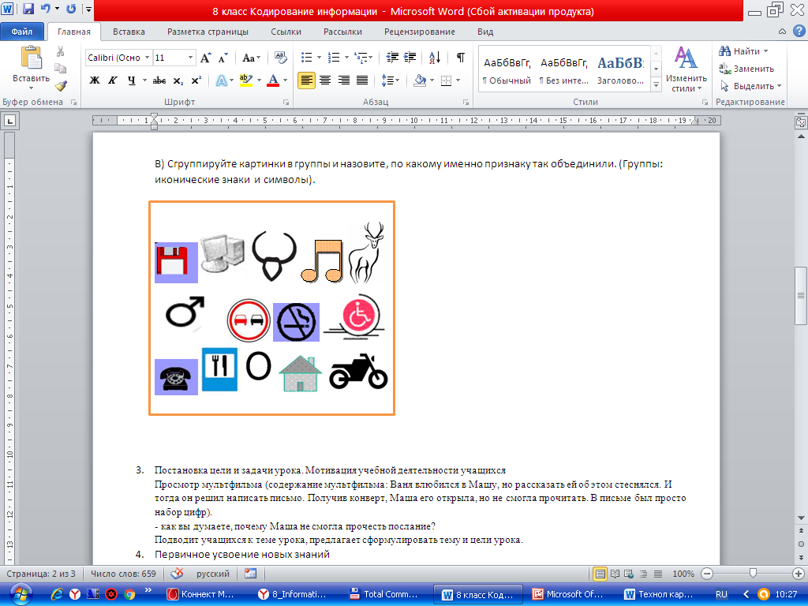  Сгруппировать знаки в группы и назвать, по какому именно признаку так объединили. (Группы: иконические знаки и символы)  Ученик перетаскивает объекты, относящиеся к одной группе знаков в одну сторону, другие – другую и т.д.(если необходимо), обводит группы и пишет название группы. | Приложение 4  Учащиеся вызываются по очереди. Необходимо выбрать одно изученное на сегодняшнем уроке понятие и объяснить его, если отвечает верно – то перемешает слово в корзину и выходит следующий.  